INFORMACIÓN PARA PADRES Y APODERADOS

A. EL CENTRO DE HUMEDALES RIO CRUCES - CEHUM.

El Centro de Humedales Río Cruces es un centro integral de conservación de humedales que depende de la Universidad Austral de Chile. Dentro de sus objetivos está el desarrollar actividades de educación con niños, niñas y jóvenes, buscando promover cambios actitudinales y conductuales que contribuyan a la conservación y el uso sustentable de los humedales, a través de programas de educación ambiental. En el marco de los anterior, ofrecemos por segundo año los talleres de invierno para niños y niñas.

La responsable de los talleres es Patricia Möller.
La monitora a cargo de los talleres es Valentina Rosales

B. OBJETIVOS DE LOS TALLERES.

- Permitir que niños y niñas disfruten unas vacaciones en contacto con la naturaleza.
- Fomentar en las niñas y niños un sentido de admiración y cuidado de la naturaleza.
- Promover la indagación científica asociado a los ejes temáticos del CEHUM.

C. DESTINATARIOS.

Edad: menores entre 7 y 12 años.
Conducta deseable y necesaria de cada menor:
- Sabe recibir y cumplir instrucciones.
- Es autónomo al momento de ir al baño.
- No acostumbra a realizar acciones riesgosas e impulsivas.
Condición física: Puede caminar 1 hora sin agotarse.

D. NORMAS DE CONVIVENCIA.

Se entiende que las y los menores, como también los adultos, mantendrán una conducta correcta y positiva. Algunas normas que deben cumplirse son:

Niños y niñas:
- Seguir las instrucciones que entregan los monitores de los talleres.
- Consumir su colación y bebestibles en los momentos y lugares indicados para ello.
- Participar de las actividades de los talleres.
- Podrán llevar su celular, pero no podrán hacer uso de él en el horario que duren las actividades de los talleres.
Monitor/a:
- Respetar la integridad de las y los menores a su cargo.
- Mantenerse alerta, en el cuidado de las y los menores.
- No podrá atender el celular, mientras se desempeñe en su trabajo.

Padres:
- Conocer las características de los talleres (actividades, normas y otros).
- Explicar a sus hijos e hijas del tipo de actividades a las cuales asistirán.
- Informar sobre las particularidades de su hijo/hija; y de cualquier detalle que pueda ser significativo para que las actividades de los talleres se desarrollen adecuadamente.
- Completar la Ficha Médica con información fidedigna.
- Traer y retirar a las y los menores en el horario determinado.
- Enviar colación saludable y/u otros que se indique.
- En caso de querer comunicar algo al o la menor, hacerlo a un número único que se le dará.

E. NORMAS RESPECTO DE LA SEGURIDAD DE LA ACTIVIDAD.

Debido a diferentes características de la actividad (desarrollarse en un entorno campestre, actividades al aire libre, grupo humano que recién se conoce, etc.); existe el riesgo que él/la menor pueda sufrir algún tipo de incidente menor, tales como: rasguñadura, golpes, caída, u otro.
Por lo anterior, es importante que el/la menor cumpla con las normas e indicaciones establecidas para esta actividad; y tome en consideración estos otros aspectos:
- Siempre debe estar junto a su grupo.
- No puede ir al baño u otro lugar solo.
- Todas y todos deben respetar la señalética que existe en el recinto.
- Debe respetar las restricciones de paso a algunos sectores, tránsito por senderos, etc.

F. MODALIDAD DE TRABAJO.

Participantes:
- Cada grupo se conformará por 10 menores y 2 monitores. Cada 5 menores se agrega 1 monitor.
- El trabajo será siempre grupal; pudiendo las actividades requerir formar unidades menores, las que en todo momento estarán a cargo de un monitor.

Organización de las actividades:
- Las actividades tendrán una duración semanal.
- En la Ficha de Inscripción, usted debe seleccionar qué semana(s) desea que su hijo/a participe.
- Las actividades se realizarán de lunes a viernes.
- Rutina diaria: las actividades estarán organizadas, más o menos, de la siguiente manera:

Actividad
08:50 a 09:00 Recepción de menores*
Bienvenida y presentación del tema del día
Juegos
Actividad asociada al tema del día
Juegos y actividades lúdicas
10:45 a 11:00 Recreo – colación
Talleres o actividad manual
Actividad asociada al tema del día
Juegos
Evaluación, indicaciones día siguiente, despedida.
13:00 a 13:10 Retiro de menores*

G. CONSIDERACIONES ESPECIALES PARA DESARROLLAR LAS ACTIVIDADES

FUNCIONES Y RESPONSABILIDADES DE APODERADAS/OS Y TUTORES:
- Conocer y velar por el cumplimiento de las normas y recomendaciones de las presentes orientaciones.
- Entregar información veraz cada vez que se solicite mediante la Ficha Médica del o la menor.
- Apoyar que su hijo-a participe de cada una de las actividades que se realicen.
- Mantener comunicación expedita y fluida con los/las Monitores-as.
- Uso de mascarilla en las y los menores que presenten síntomas respiratorios.
- No consentir la asistencia del niño, niña y/o joven si presenta fiebre.
- Enseñe a sus hijos e hijas el uso correcto de las mascarillas, en caso de requerirse.
- Enviar una mascarilla de repuesto y alcohol gel, en caso de requerirse.
FUNCIONES Y RESPONSABILIDADES DE NIÑOS, NIÑAS Y JÓVENES:
Participar en las actividades, siguiendo las recomendaciones e indicaciones otorgadas por sus monitores, según las normas sanitarias vigentes y lo estipulado en estas orientaciones.
- Ser respetuoso con las y los monitores y sus pares.
- Cumplir el correcto cumplimiento de las medidas sanitarias preventivas y vigentes.

CUIDADOS ESPECIALES:
- Lavado frecuente de manos: según las normas determinadas por la autoridad sanitaria.
- Uso correcto de mascarillas: en caso de que la condición sanitaria lo exija.
H. PROCEDIMIENTO EN CASO DE ACCIDENTES

- En caso se ocurrir algún tipo de accidente menor, se notificará inmediatamente al padre, madre, apoderado o tutor; para que concurra y/o determine como proceder ante la situación.
- En caso de accidente que requiera atención de urgencia; el menor será derivado al Centro Médico vía ambulancia. Igualmente será notificado a los adultos responsables del o la menor.
- En el caso de no poder tener contacto con los adultos responsables del menor, se derivará al centro asistencial que se señale en la Ficha Médica.
- En cualquiera de los casos anteriores, el/la menor será acompañado por un adulto o monitor

I. PROCESO DE INSCRIPCIÓN

1) El/la Apoderado de cada menor, debe leer este documento y completar los siguientes:
- Ficha médica.
- Inscripción y Autorización de participación en los talleres.
- Consentimiento y cesión derechos de imagen y voz.

2) Depositar el monto de $70.000 (setenta mil pesos).
Datos de depósito:
Nombre: Universidad Austral de Chile.
RUT: 81.380.500-6
Banco: Banco Santander
Cuenta Corriente: N° 7933254-2
Enviar copia del depósito a los correos: gino.ulloa@uach.cl y patricia.moller@uach.cl, indicando en el asunto "nombre + RUT (del pagador) y Taller semana (1, 2 o 3) de julio”.

3) Enviar al correo patricia.moller@uach.cl los siguientes 4 documentos:
- Inscripción y autorización de participación.
- Ficha médica.
- Consentimiento y cesión derechos de imagen y voz.
- Imagen del comprobante de depósito.

4) Enviar los documentos y el depósito antes del miércoles 28 de junio de 2023.

J. CONSULTAS

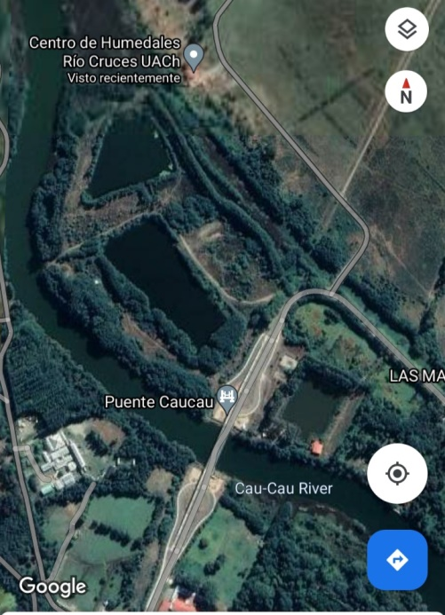
Si tiene alguna pregunta sobre los talleres, las puede realizar a:

Valentina Rosales o Patricia Möller
Correo : visitas@cehum.org / patricia.moller@uach.cl
Teléfonos : 958397423 / 936144721
632276471
Horario : entre 10:00 y 16:00 horas.

K. UBICACIÓN DEL CENTRO DE HUMEDALES

- Sector Cabo Blanco Alto.
- Acceder desde la Isla Teja cruzando el puente Cau Cau; o se puede llegar también desde el sector de Las Animas.
- Seleccionar la dirección exacta a través de google maps.

